臺北市酷課學園網路學校107學年度第一學期
「國中數位學習多元增能培力專班」招生簡章
- 目的：
  - 提供臺北市國中學生接受適性教育之機會。
  - 發展臺北數位學習課程，培養學生自主學習的能力。
  - 落實臺北市落實數位教育資源共享理念。
- 辦理單位：
  - 指導單位：臺北市政府教育局
  - 主辦單位：臺北市數位學習教育中心、臺北市立中崙高級中學
- 辦理期程與班別：
自107年10月1 日（星期一）起至107年12月30 日(星期日)。
班別 | 時間 |  | 開放全國報名
「神奇筆記術」專班 | 每週二 | 下午6：00至7：30止 | 開放
「旅行與歷史」專班 | 每週三 | 下午6：00至7：30止 | 開放
「Micro:bit程式設計實作」專班 | 每週五 | 下午6：00至7：30止 | 不開放
「數位科學」專班 | 每週五 | 下午7：00至8：30止 | 開放
「動畫設計與邏輯思考」專班 | 每週日 | 上午10：00至11：30止 | 開放
- 授課方式：
  - 線上課程：
以數位學習平臺（課程資源平臺）與同步視訊互動（線上虛擬教室），進行同步與非同步數位課程學習。
  - 錄取後將以個別電子郵件通知課程代碼，再依課程代碼加入課程。
- 參加對象與條件：
  - 全國各縣市之國中學生（「Micro:bit程式設計實作」專班因課程涉及教具使用，僅限設籍於臺北市之國中學生）。
  - 需申請並具有酷課雲帳號（若無帳號可請就讀學校資訊組協助，或參閱附件三，於酷課雲網站帳號申請）。
    - 臺北市學生由單一簽入帳號進入。
    - 外縣市學生請由OIDC帳號進入。
  - 需自備電腦（具網路攝影機、耳機、麥克風）、手機或平板（能執行ＡＰＰ與拍照上傳功能）。
  - 能全程參與線上課程並依課程需要完成繳交作業。
- 課程內容與人數限制：詳如附件一，實際授課內容得依授課教師自行調整。
- 課程費用與獎勵：
  - 本課程活動經費由「臺北市酷課學園網路學校推動計畫」項下支應，學員課程費用全免。
  - 學生依各選修課程相關規定修習，該課程成績合格者，由臺北市數位學習教育中心授予修課證明。
- 報名事宜
  - 報名日期：即日起至107年9月25日（星期二）止，依報名順序依序錄取。
  - 報名方式：
    - 步驟一：請務必填寫google報名表單，提交報名表時間作為錄取先後之依據。https://goo.gl/forms/0h7prTHpIbcVlzUp1
    - 步驟二：提交google報名表單後，請完成紙本報名資料表（附件2），並請Email至t1308@zlsh.tp.edu.tw。報名表之「活動同意書」需家長簽名或蓋章，敬請使用拍照或掃描將報名表回傳。
  - 公告錄取：於107年9月27 日(星期四)中午12時前，將錄取名單公告於臺北酷課雲網站(http://cooc.tp.edu.tw/ /最新消息)。
- 本案聯絡人：
  - 課程相關問題請洽網路學校專案蔡欣穎老師。
電話：（02）2753-5316＃249，Email：t1308@zlsh.tp.edu.tw
  - 登入帳號問題請洽客服人員
電話：（02）2753-5316＃250，Email：coocservice@tp.edu.tw
壹拾參、本招生簡章經奉核後實施，修正時亦同。

報名網址
臺北市酷課學園網路學校國中數位學習多元增能培力專班課程表
附件一
課程名稱 |  | 『神奇筆記術』專班
授課教師 |  | 中崙高中 吳宜蓉、吳沛璇老師
辦理日期 |  | 自107年10月1 日至107年12月30 日
上課時間 |  | 每週 二 下午6:00至7:30止
人數限制 |  | 40名，開放全國報名
課程大綱
第一週 | 概論&如何尋找關鍵字
第二週: | 六何法提問練習
第三週 | 六何法提問實務說明
第四週 | 六何法提問實作討論發表
第五週 | 語、句、篇摘要練習與實作
第六週 | 預課實務與練習
第七週 | 情節摘要法實務與練習
第八週 | 情節摘要法實作討論發表
第九週 | 認識圖像組織摘要法part1─韋恩圖摘要法金字塔摘要法
第十週 | A4方格筆記的運用與實作練習
第十一週 | 認識圖像組織摘要法part2─曼陀羅摘要法
第十二週 | 認識圖像組織摘要法part3─十字曼陀羅摘要法
第十三週 | 認識圖像組織摘要法part4─魚骨圖摘要法
第十四週 | 認識圖像組織摘要法part5─T圖T表&筆記方格摘要法
第十五週 | 摘要法與圖像組織綜合練習&資料檢索

臺北市酷課學園網路學校國中數位學習多元增能培力專班課程表
課程名稱 |  | 『旅行與歷史』專班
授課教師 |  | 中崙高中 莊明浩老師
辦理日期 |  | 自107年10月1 日至107年12月30 日
上課時間 |  | 每週三 下午06:00至07:30
人數限制 |  | 30人，開放全國報名
課程大綱
第一週 | 課程相見歡：何謂「旅行」
第二週: | 國文與歷史課本中的江南：上海、蘇州
第三週 | 國文與歷史課本中的江南：杭州、寧波
第四週 | 走跳日本：簡介歷史課本中的日本史、戰國時代的日本城
第五週 | 走跳日本：近代日本景點、日本的宗教與神宮
第六週 | 走跳日本：琉球王國
第七週 | 東南亞的吳哥王朝：吳哥王朝簡介與吳哥窟地理位置
第八週 | 東南亞的吳哥王朝：吳哥窟part1
第九週 | 東南亞的吳哥王朝：吳哥窟part2
第十週 | 地理大發現與亞洲：簡介地理大發現、葡萄牙與澳門
第十一週 | 地理大發現與亞洲：西班牙人與菲律賓
第十二週 | 北海小英雄在北歐：北歐地理位置、瑞典
第十三週 | 北海小英雄在北歐：挪威的冰河地形
第十四週 | 旅行的時代意義
第十五週 | 與同學一起旅行：期末分享

臺北市酷課學園網路學校國中數位學習多元增能培力專班課程表
課程名稱 |  | 『Micro:bit程式設計實作』專班
授課教師 |  | 和平高中 張為屏老師
辦理日期 |  | 自107年10月1 日至107年12月30 日
上課時間 |  | 每週 五 下午6:00至7:30止
人數限制 |  | 25名，不開放全國報名
課程大綱
第一週 | 熟悉軟硬體環境
第二週: | 主題1：microbit模擬器5X5 LED
第三週 | 主題2：microbit模擬器互動與音樂
第四週 | 主題3：bDesigner 基本操作
第五週 | 主題4：bDesigner + microbit 互動操作
第六週 | 主題5：bDesigner + microbit 雷電(scratch 2)
第七週 | 實體課程：驗收主題1至5  (地點在和平高中，無法到場的同學仍可在線上與同學互動)
第八週 | 主題6：microbit 自走車
第九週
第十週
第十一週 | 主題7：microbit +bDesigner+IFTTT+LINE
第十二週
第十三週 | 主題8：microbit 運算思維(進階程式設計)
第十四週
第十五週 | 實體課程：驗收主題6至8  (地點在和平高中，無法到場的同學仍可在線上與同學互動)

臺北市酷課學園網路學校國中數位學習多元增能培力專班課程表
課程名稱 |  | 『數位科學』專班
授課教師 |  | 敦化國中 劉睿荷老師
辦理日期 |  | 自107年10月1 日至107年12月30 日
上課時間 |  | 每週 五 下午7:00至8:30止
人數限制 |  | 40名，開放全國報名
課程大綱
第一週 | 相見歡、課程介紹
第二週: | 數位學習─密度
第三週 | 數位學習─密度  數據分析─圖表介紹
第四週 | 數位學習─浮力  數據分析─曲線擬合
第五週 | 數位學習─波
第六週 | 數位量測─波
第七週 | 數位量測─波
第八週 | 數位學習─幾何光學─光的反射
第九週 | 數位學習─幾何光學─光的反射
第十週 | 數位學習─幾何光學─光的折射
第十一週 | 數位學習─幾何光學─光的折射
第十二週 | 數位學習─幾何光學─光的折射
第十三週 | 數位學習─幾何光學─光學儀器
第十四週 | 數位學習─電路組裝套件part1
第十五週 | 數位學習─電路組裝套件part2

臺北市酷課學園網路學校國中數位學習多元增能培力專班課程表
課程名稱 | 『動畫設計與邏輯思考』專班
授課教師 | 永春高中 曾慶良老師
辦理日期 | 自107年10月1 日至107年12月30 日
上課時間 | 每週 日 上午10:00至11:30止
人數限制 | 30名，開放全國報名
課程大綱
項目 | 說 明
學校願景 | 以邏輯思維引領設計與製作動畫  融入國中數學、理化科核心概念於實作課程中  啟發解決未來知識問題的能力
課程名稱 | 動畫設計與邏輯思考
學程類別 | □人文社會學程 ■數理科技學程 □博雅素養學程
開設年級 | ■國中，每週2節  □高中，每週2節  □AP，每週2節 |  |  |  | 含括之跨領域概念 |  | □國文 □英文 ■數學 □社會  □自然 ■藝能 科技、美術
培養學生關鍵能力 | ■問題解決與研究 □團隊合作與創新  ■美學感知與鑑賞 ■跨領域認知與多元包容  □國際行動與自我實踐
課程大綱 | 課程說明：  - 以國中數學、理化、資訊科技與美術素養課程內容為範疇，藉由課程實作，增強對於自身學習歷程瞭解的深度與廣度，並訓練學生另類思考模式、程序化以及模組化思考能力。  - 藉由GeoGeBra軟體之實例帶領，將國中數學、美術、理化及科學和新概念等經典實例介紹給同學，以了解問題在幾何圖形、數學邏輯、科學思維與機器語言反饋的表現，啟發學生在所未學得知識問題的解決能力。  第一週：課程進行方式講解，GeoGeBra軟體安裝與教學  第二週：跑跑卡丁軌道車實作：談函數在GeoGebra中的畫法與圖形輸出、條件判斷式與函數的特性 。  第三週：轉動的國旗實作：談對稱、旋轉與映射  第四週：製作柏拉圖多面體、阿基米得多面體、詹森多面體製作  第五週：我們的美麗地球3D製作：談球與圓  第六週：旋轉拼圖與碎形動畫、三角形的心問題Part1  第七週：三角形的心問題Part2  第八週： 正六面體、12面體、20面體的展開圖  第九週：愛的回憶：實作旋轉摩天輪  第十週：誰去掃廁所 ：實作班級選號器、變臉：實作喜怒哀樂臉譜  第十一週：百牛大祭：畢達哥拉斯的畢氏定理作圖  第十二週： 碎形藝術與九大行星環繞的動畫  第十三週： 3D透視圖的製作（2）  第十四週： GeoGeBra AR的概念與製作  第十五週：拼圖遊戲：學習遊戲設置概念
教材  教具 | 自編講義
教學方法 | 課堂講授→分組討論→實務操作→同步線上教學→主題報告
教學需求  (無則免填) |  |  | 內容 |  |  | 說明
 | 硬體 |  | 投影機、電腦 |  |  | 課程進行及學生簡報所用
 | 軟體 |  | GeoGeBra |  |  | 製作課程成果與操作
多元評量與活動 | 多元  評量 |  | 課程實作、期末分享、期末上機測驗。
 | 課程  活動 |  | 項目 |  |  | 說明
 |  |  | 課堂單元實作 |  |  | 依據老師講解與示範實際操作產出
 |  |  | 分組討論實作 |  |  | 老師對於授課課程給予小組形成性專題製作
三年師資規畫 | 106  學年度 | 曾慶良 |  | 107  學年度 |  | 曾慶良 |  | 108  學年度 | 曾慶良
課程評鑑 | ■ 1.學生課程實作 □ 2.學生能力檢核表 ■3.教師教學自評表  ■ 4.學科課程設計檢核表 □ 5.學者專家意見

臺北市酷課學園網路學校國中數位學習多元增能培力專班報名表
附件二
學生基本資料
學生姓名 |  |  |  |  | 性別 |  | □ 男 □ 女
身分證字號 |  |  |  |  | 生日 |  | 年 月 日
就讀學校 |  |  |  |  | 班級 |  | 年 班
學生  家長 | 姓名 |  |  |  |  |  |  | 關係
 | 電話 | 日 |  | 夜 |  |  |  | 緊急  聯絡電話
 | E-mail
報名活動同意書(由家長填寫並簽名蓋章)
茲同意本人子弟 報名參加「臺北市酷課學園網路學校國中線上線上多元增能培力專班」課程，並指導本人子弟恪遵以下守則：
- 學生須全程參與線上課程（請假不得超過三次），如有特殊請假需求請逕洽授課教師。
- 課程進行時間請學生一律遵守課程相關規定。

此致 臺北市立中崙高級中學
家長： (簽名蓋章)
中華民國 年 月 日

酷課雲帳號申請說明
附件三
- 請至臺北酷課雲網站（http://cooc.tp.edu.tw/index.htm），點選「登入/註冊」。
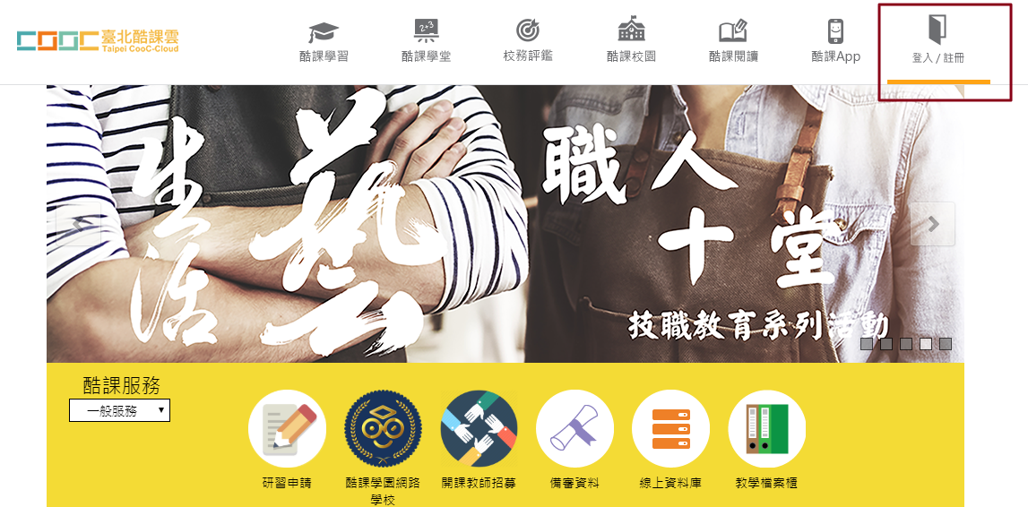
- 進入登入頁面後，請點「說明」，內有針對臺北市及外縣市學生如何申請帳號做詳細的說明，敬請依照所屬身分別進行帳號申請。
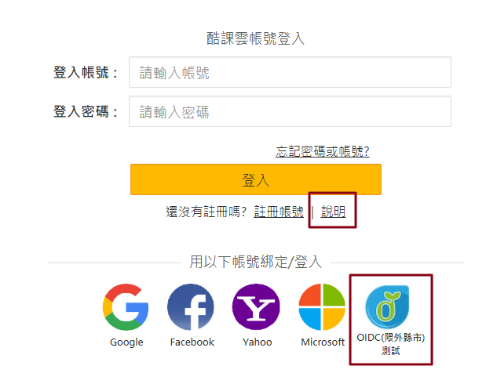

- 說明頁面示意，請依身分按步操作申請帳號。
  - 臺北市學生請經由單一簽入SSO登入申請帳號。
  - 外縣市學生請經由OIDC登入申請帳號。
  - SSO、OIDC帳號問題可請各校資訊組長協助
無法申請酷課雲帳號請打客服專線：（02）2753-5316轉250。
服務信箱：coocservice@tp.edu.tw
